Månedsplan Måke desember 2023
Mandag 04.12.23 | Tirsdag 05.12.23 | Onsdag 06.12.23 | Torsdag 07.12.23 | Fredag 08.12.23
Vi tenner 1 lys, adventsamling | Breiflabb lager julegaver.  Havmus på tur | Havmus lager julegaver.  Breiflabb på tur | Vi baker pepperkaker | Vi baker pepperkaker
11.12 | 12.12 | 13.12 | 14.12 | 15.12
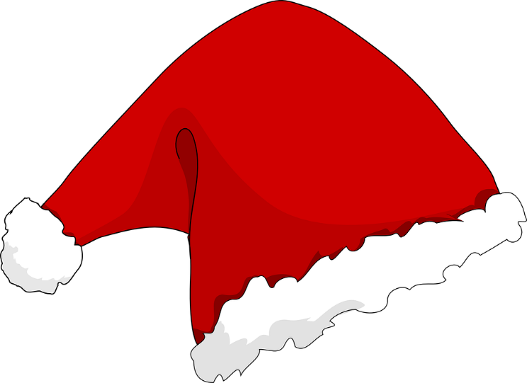  Vi tenner 2 lys, adventsamling | Forming/tur  Vi baker lussekatter | Lusia dagen  Forming/tur  Konsert på bydelshuset 11-12 | Nissefest, alle som vil kler seg i rødt. Starter 9.15 | Julesamling
18.12 | 19.12 | 20.12 | 21.12 | 22.12
Vi tenner 3 lys, adventsamling | Forming/tur | Forming/tur | Julesamling | Julesamling
25.12 | 26.12 | 27.12 | 28.12 | 29.12
- juledag | 2 juledag | Romjul | Romjul | Romjul

